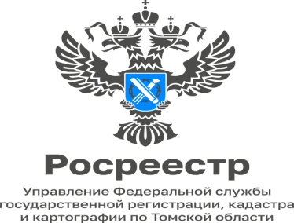

11.08.2023

Томичам напомнили, как быстро и легко оформить недвижимость из других регионов

Экстерриториальный формат оказания услуг Росреестра предоставляет возможность заявителям оформлять права на недвижимость вне зависимости от местоположения объекта недвижимости. При покупке квартиры в любом регионе страны томич может оформить право собственности в родном городе.
Такой формат позволяет минимизировать финансовые затраты и сэкономить время. Услуги в рамках экстерриториального формата оказываются бесплатно. При необходимости нужно только оплатить государственную пошлину.
Заявления и прилагаемые к нему документы подаются в офисах центра «Мои документы» (МФЦ), либо в региональный Роскадастр в рамках выездного обслуживания.
При экстерриториальном оформлении недвижимости учетно-регистрационные действия проводятся в те же сроки, что и при обычном способе подачи документов: пять рабочих дней – кадастровый учет, семь – регистрация прав, десять – одновременная процедура кадастрового учета и регистрации прав. В случае подачи документов через МФЦ срок предоставления услуг увеличивается на два дня.
Вопросы по оказанию государственных и муниципальных услуг, предоставляемых на базе МФЦ, можно задать по телефону: 8 (3822) 602-999 . Получить информацию о порядке, стоимости и льготных условиях оказания услуг выездного приема и курьерской доставки документов можно по телефону 8 (3822) 46-78-71, добавочный номер 2207 .
Документы, принятые при личном обращении заявителей, переводят в электронный вид. На их основании орган регистрации прав по месту нахождения объекта недвижимости принимает решение о проведении кадастрового учета, регистрации прав собственности, сделок, ограничений и обременений. Процедура завершается выдачей выписки из Единого государственного реестра недвижимости (ЕГРН), подтверждающей проведение учетно-регистрационных действий, которую заявитель получает при личном обращении по месту подачи документов.

Материал подготовила
Татьяна Студеникина
ведущий инженер отдела контроля и анализа деятельности
филиала ППК "Роскадастр" по Томской области
тел (3822)46-78-71(вн 2007)

